траектория. II возрастная КАТЕГОРИЯ
Условия состязания
- За наиболее короткое время робот должен, двигаясь по линии траектории добраться от места старта до места финиша.
- Порядок прохождения траектории будет определен главным судьей соревнований в день состязаний на момент старта тренировок команд (не менее чем за 2 часа до состязания).
- На прохождение дистанции дается максимум 60 секунд.

Игровое поле
- Размеры игрового поля 100 х 200 см.
- Ширина линии 18-22 мм.
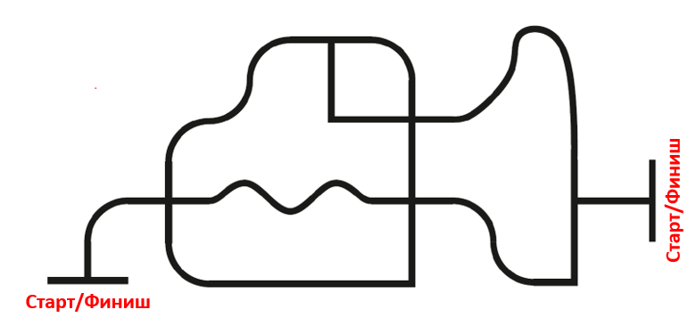

Робот
- Максимальный размер робота 20 х 20 х 20 см. Во время попытки робот не может менять свои размеры.
- Робот должен быть автономным.
- На стартовой позиции робот устанавливается колесами перед линией старта, датчики света (цвета) могут выступать за стартовую линию.

Правила отбора победителя
- В зачет принимается суммарный результат (очки и время) двух попыток.
- Финиш робота фиксируется, когда ведущие колеса заедут на линию финиша.
- Команда, преодолевшая объявленную судьей дистанцию полностью, получает максимально возможное количество очков.
- Если во время попытки робот съедет с линии, т.е. окажется всеми колесами с одной стороны линии, то в зачет принимаются очки, заработанные за прохождение перекрестков (10 очков за каждый) и повороты на перекрестке (10 очков за каждый).
- Очки за элемент начисляются только в том случае, если он полностью преодолен роботом.
- Победителем будет объявлена команда, получившая наибольшее количество очков.
- Если таких команд несколько, то победителем объявляется команда, потратившая на преодоление дистанции наименьшее время.

